01【抒情詩詞】的吟唱
鹿港調： 鹿港調的聲韻傳至中原古韻，由河洛傳至福建泉州，越海再傳至鹿港，至今以歷數百年。鹿港調尾韻悠揚，音韻渾厚極富感情。
唐詩吟唱範例：「春曉」
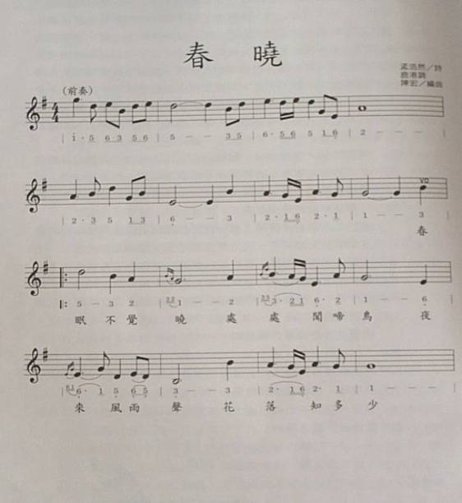
春眠不覺曉、處處聞啼鳥、夜來風雨聲、花落知多少

02【激昂雄壯】的吟唱
天籟調：發源於福建，傳至台灣後，由台北天籟詩社林述三先生定名，
其音韻極富抑揚頓挫之變化，尾韻簡潔明快。
唐詩吟唱範例：「早發白帝城」
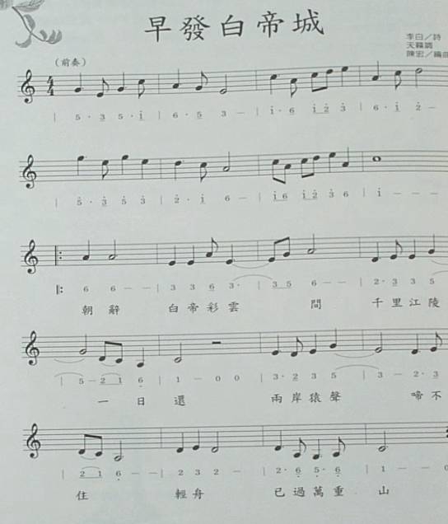
春朝辭白帝彩雲間、千里江陵一日還、兩岸猿聲啼不住、輕舟已過萬重山

03【五言詩】的吟唱
流水調：是指福建籍詩人吟唱的譜調。其音韻優雅，最大特色 為每一句韻尾與下一句起句連綿不斷，就像川流不息的流水一樣，餘韻綿密不絕。
唐詩吟唱範例：「江雪」
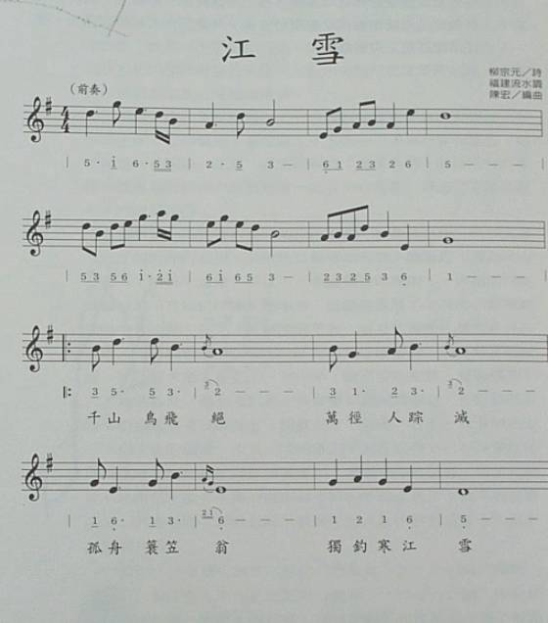
千山鳥飛絕、萬徑人蹤滅、孤舟簑笠翁、輕舟已過萬重山
04【五言詩】的吟唱
宜蘭酒令：係宜蘭地區詩人乘著酒興所吟唱的調子，故稱「酒令」，最具本土色彩。音韻輕快活潑，以吟唱五言絕句為主。
唐詩吟唱範例：「鹿柴」
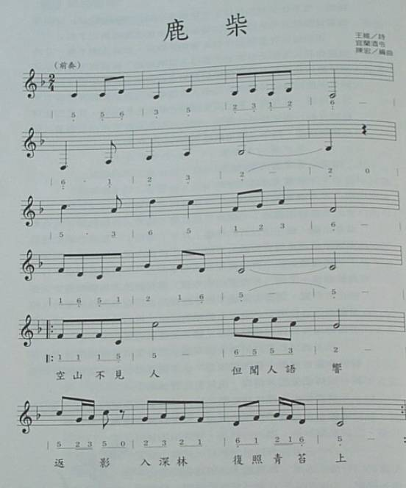
空山不見人、但聞人語響、返影入深林、復照青苔上

05【風格多變】的吟唱
江西調：流傳在大陸江西一帶，其風格多采多姿，或輕快，或激昂，或悲沈，皆十分動聽。
唐詩吟唱範例：「清明」
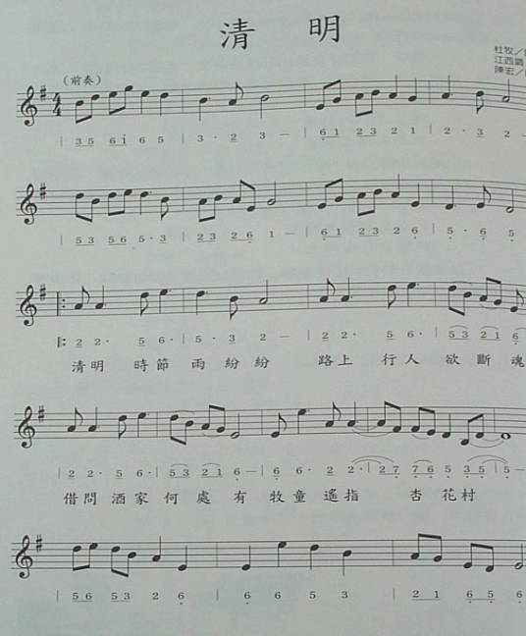
清明時節雨紛紛、路上行人欲斷魂、借問酒家何處有、牧童遙指杏花村
06【本土色彩】的吟唱
歌仔戲調：起源眾說紛紜，不過約在民國前發源於宜蘭，初以宜蘭一帶的山歌、民謠演唱為主，而後才成為歌仔戲調的主要唱腔，濃烈表現本土色彩。
唐詩吟唱範例：「清明」
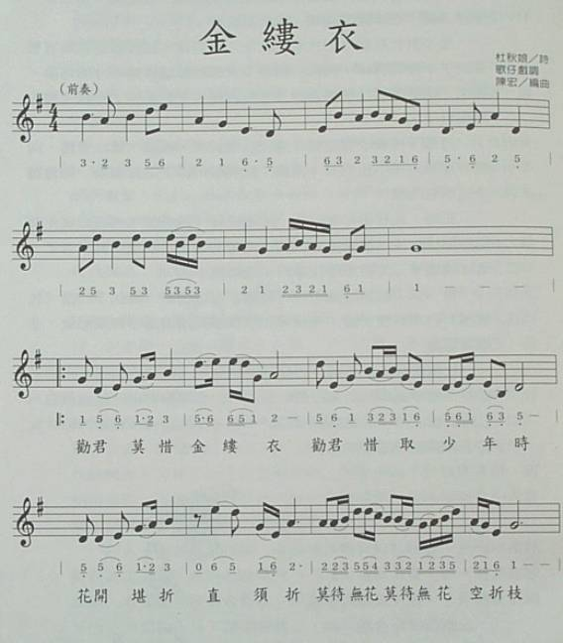
勸君莫惜金縷衣、勸君惜取少年時、花開堪折直須折、莫待無花空折枝
07【哀怨淒涼】的吟唱
閩南調：流傳於福建與台灣南部，其聲調低柔渾厚富情感。
唐詩吟唱範例：「登幽州台歌」
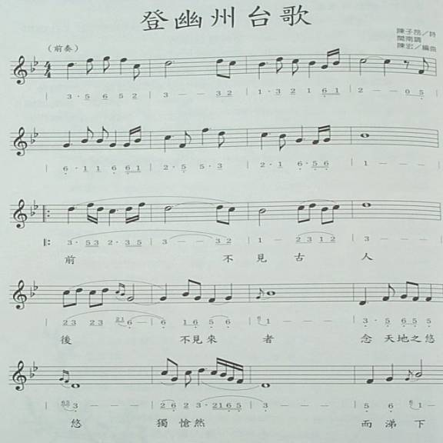
前不見古人、後不見來者、念天地之悠悠、讀愴然而泣下

